RTX 3080技术白皮书
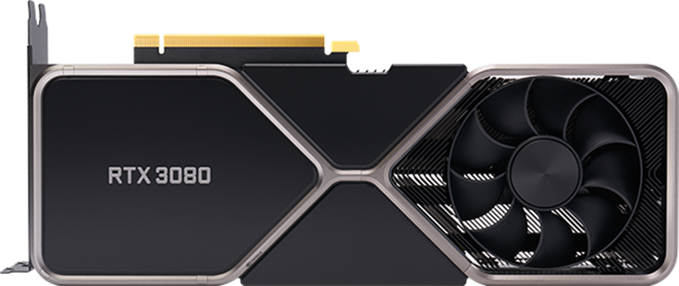

产品特征：

DLSS AI 加速
NVIDIA DLSS 是一项开创性 AI 渲染技术，它利用 GeForce RTX 搭载的专用 AI 处理单元 - Tensor Core，可在不损失画质的前提下，大幅提升游戏帧率。这无疑为您提供了足够的空间来调高设置并提升分辨率，从而获得更加精彩的视觉体验。AI 正在推动游戏行业大变革。

光线追踪
光线追踪是游戏图形领域的宏大愿景，该技术通过模拟光线的物理行为，甚至可以将电影级实时渲染应用于对图像要求极为严格的游戏中。
创新设计
全新的双轴流风扇设计可以实现更高的散热性能，同时保留风扇的静音效果。这项创新设计可增强机箱内的自然空气流动，进而打造出更安静、散热效果更好的游戏系统。

为创意进阶助力
借助 GeForce RTX 30 系列 GPU，将您的创意项目提升至全新水平。在热门创意应用中实现 AI 加速。由包含专用驱动和工具的 NVIDIA Studio 平台提供支持。同时以再度缩短运行时间为目标。无论是渲染复杂的 3D 场景、编辑 8K 视频，还是以高编码质量和画质进行直播，GeForce RTX GPU 均能通过强大性能满足您的需求，令您满意。

产品参数：

产品型号 |  | RTX 3080
NVIDIA CUDA® Core 核心数量 |  | 9704
加速频率 (GHz) |  | 1.71
基础频率 (GHz) |  | 1.44
标准显存配置 |  | 10 GB GDDR6X
显存位宽 |  | 320位
RT Core |  | 第2代
Tensor Core |  | 第3代
NVIDIA架构 |  | Ampere
标准显示器接口 |  | HDMI 2.1、3x DisplayPort 1.4a
HDCP |  | 2.3
长度 |  | 11.2" (285 mm)
宽度 |  | 4.4" (112 mm)
高度 |  | 2插槽
显卡功率 (W) |  | 320
辅助电源接口 |  | 2 个 PCIe 8-Pin 接口

如需更多信息
请访问中科云达官方网站：www.cloudta.com.cn 或拨打免费服务电话：400-801-5670
销售：sales@cloudta.com.cn
中科云达公司保留对产品规格或其它产品信息（包括但不限于产品重量、外观、尺寸或其它物理因素）不经通知予以更改
的权利；文中所提到的信息，如因产品升级或其它原因而导致的变更，恕不另行通知。本文中所涉及的产品图片均以产品实物为准。

中科云达（北京）科技有限公司
地址：北京市昌平区回龙观镇高新三街1号1幢1层102
更多产品信息请访问：www.cloudta.com.cn
客户服务热线：400-801-5670
关注中科云达官方微信可快速了解更多资讯

